CONTRATO DE FORNECIMENTO Nº 138/2021

Processo Licitatório nº.: 053/2021
Modalidade: Pregão Eletrônico nº.: 031/2021
Fiscal do Contrato: Eleusa Maria Rodrigues
Gestor do Contrato: Vanessa Beatriz Borges Queiroz

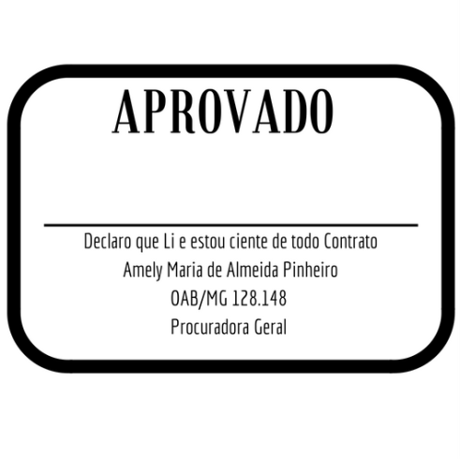
Por este contrato de fornecimento, que fazem entre si, de um lado o MUNICÍPIO DE PRESIDENTE OLEGÁRIO, pessoa jurídica de direito público, inscrito no CNPJ sob o nº 18.602.060/0001-40, sediado na Praça Doutor Castilho, nº 10, Centro, em Presidente Olegário – MG, neste ato representado pelo Prefeito Municipal, Senhor RHENYS DA SILVA CAMBRAIA, brasileiro, casado, Militar da Reserva, CPF sob o nº 034.826.756-86 e Carteira de Identidade RG: MG7691864, residente e domiciliado na Rua Antônio Pereira de Araújo, 271, Dona Benta, CEP 38750-000, em Presidente Olegário/MG, doravante denominado Contratante, e de outro lado, a empresa INFO DIRECT COMERCIAL LTDA, pessoa jurídica, inscrita no CNPJ sob nº. 12.959.463/0001-64, situada na Rua Dos Caetes, nº 55, Bairro Iguacu, IPATINGA/MG, CEP 35162-038, neste ato REPRESENTADA por seu representante legal, o(a) Sr(a). FABIANO FERREIRA MICHAELSEN, inscrito no CPF nº. 078.610.696-48, doravante denominada CONTRATADA, resolvem firmar o presente contrato, sob a regência das Leis Municipais vigentes, Lei Federal nº. 8.666/93, Decreto Municipal de nº. 1.330 de 17 de fevereiro de 2021 e demais normas pertinentes, mediante as seguintes cláusulas e condições:

1. CLÁUSULA PRIMEIRA – DOS FUNDAMENTOS LEGAIS
1.1. O presente contrato decorre do processo licitatório nº. 053/2021 por meio do Pregão Eletrônico nº. 031/2021 regido, subsidiariamente, pelo disposto no Decreto Federal nº 10.024/19, e demais normas pertinentes.

2. CLÁUSULA SEGUNDA – DO OBJETO E SECRETARIAS REQUISITANTES
2.1. O objeto da presente ata é a aquisição de impressos gráficos para atender as necessidades da secretaria municipal de saúde.
2.2. Secretarias Requisitantes: Secretaria Municipal de Saúde.
2.3. Integram este contrato, como se nele estivessem transcritos, o Termo de Referência do Edital de licitação e a Proposta Comercial apresentada pela CONTRATADA.

3. CLÁUSULA TERCEIRA – DAS OBRIGAÇÕES DAS PARTES
3.1. São obrigações da CONTRATANTE:
a) Pagar à CONTRATADA o valor resultante do produto, no prazo e condições estabelecidas neste Contrato;
b) Fiscalizar a execução do contrato por meio da Secretaria Requisitante.
c) Notificar a CONTRATADA, fixando-lhe prazo para corrigir irregularidades observadas na execução do objeto;
d) Exigir o cumprimento de todas as obrigações assumidas pela CONTRATADA, de acordo com as cláusulas contratuais e os termos de sua proposta;
e) Prestar as informações e os esclarecimentos pertinentes que venham a ser solicitados pela CONTRATADA;
f) Fiscalizar a manutenção, pela CONTRATADA, das condições de habilitação e qualificação exigidas no inciso XIII do art. 55 da Lei n°. 8.666/93.
3.2. São obrigações da CONTRATADA:
a) Entregar o produto conforme descrições da Cláusula Oitava e solicitações da secretaria requisitante; b) Relatar ao Contratante toda e qualquer irregularidade verificada no decorrer da execução do contrato; c) Manter durante toda a vigência do contrato, em compatibilidade com as obrigações assumidas, todas as condições de habilitação e qualificação exigidas na licitação;
d) Guardar sigilo sobre todas as informações obtidas em decorrência do cumprimento do contrato.

4. CLÁUSULA QUARTA – DO PREÇO E DAS CONDIÇÕES DE PAGAMENTO
4.1. Os pagamentos serão realizados pelo Município em até 10 (dez) dias após a entrega, mediante apresentação de documento fiscal correspondente ao fornecimento efetuado cumpridas todas as formalidades legais anteriores a este ato. O presente contrato tem o seu valor com o total de R$1.325,00 (Um mil, trezentos e vinte e cinco reais) conforme tabela transcrita:
Item | Descrição | Marca | Quantidade | Unidade | Valor do Item | Valor Total

INFO DIRECT COMERCIAL LTDA
0023 | FICHA DE ATENDIMENTO EXTERNO | ID | 350 | BL | 2,50 | 875,00
0054 | ROTULO SORO EM COUCHE ADESIVO | ID | 1.000 | UN | 0,45 | 450,00

Total do Fornecedor: R$1.325,00

4.2. O pagamento à contratada somente será realizado mediante a apresentação da Nota Fiscal Eletrônica e do atestado de aceite pela Secretaria solicitante.
4.3. O pagamento será efetuado através de crédito em conta corrente bancária, devendo o licitante vencedor apresentar o número de conta, o banco e a agência junto ao corpo da Nota Fiscal ou emanexo. 4.3.1. Em caso de alteração de conta bancária, deverá comunicar, formalmente, à Secretaria Municipal de Fazenda para que seja feita a retificação da conta cadastrada.
4.4. Somente serão efetuados pagamentos para as notas fiscais emitidas pelo participante do processo licitatório, ou seja, mesmo CNPJ, sob pena de rescisão de contrato, não sendo admitido pagamento para outrem através de procuração (Decreto Municipal nº 987 de 14 de junho de2017).
4.5. Uma vez paga a importância discriminada na nota fiscal/fatura, a contratada dará ao Município de Presidente Olegário plena, geral e irretratável quitação dos valores nela discriminados, para nada mais vir a reclamar ou exigir a qualquer título, tempo ou forma.
4.6. Todo pagamento que vier a ser considerado contratualmente indevido será objeto de ajuste nos pagamentos futuros ou cobrados da contratada.
4.7. Nenhum pagamento será efetuado à Contratada enquanto pendente de liquidação, ,obrigação financeira que lhe for imposta, em virtude de penalidade.

5. CLÁUSULA QUINTA – DO REEQUILÍBRIO E ALTERAÇÕES CONTRATUAIS
5.1. O MUNICÍPIO e o CONTRATADO poderão restabelecer o equilíbrio econômicofinanceiro do Contrato, nos termos do artigo 65, inciso II, alínea “d”, da Lei Federal nº 8.666/93, por repactuação precedida de demonstração do aumento ou diminuição dos custos, obedecidos os critérios estabelecidos em planilha de formação dos preços e tendo sempre como limite a média dos preços encontrados no mercado emgeral.
5.2. Conforme o § 1º do inciso II do artigo 65 da lei 8666/93, o contratado fica obrigado a aceitar, nas mesmas condições contratuais, os acréscimos ou supressões que se fizerem nas compras, até 25% (vinte e cinco por cento) do valor inicial atualizado do contrato.
5.3. Asimples apresentaçãode notas fiscais de aquisição, por si só, não justificará a concessão de reequilíbrio contratual.

6. CLÁUSULA SEXTA – DA DOTAÇÃO ORÇAMENTÁRIA
6.1. A despesa com as aquisições correrá à conta das dotações orçamentárias relacionadas abaixo.
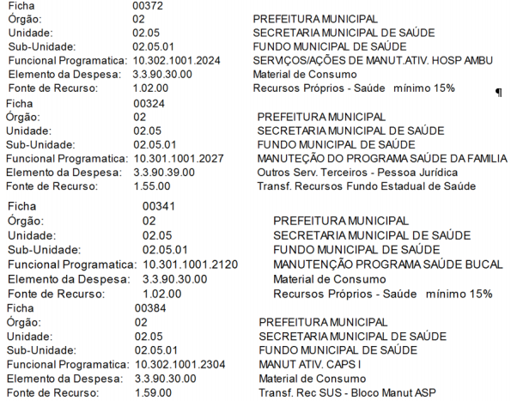
6.2. Havendo necessidade, poderão ser acrescentadas novas dotações ao processo por meio de apostilamento de ficha.

7. CLÁUSULA SÉTIMA – DO PRAZO
7.1. Esta contratação terá vigência por 06 (seis) meses a partir da data de assinatura do contrato, findando em 17 de dezembro de 2021.
7.2. O contrato poderá ser prorrogado caso haja interesse entre as partes desde que em conformidade com o art. 57 da lei 8.666/93 e poderá sofrer alterações fundamentadas no art.65 da mesmaLei.

8. CLÁUSULA OITAVA – DA ENTREGA E DO CRITÉRIO DA ACEITABILIDADE
8.1. As licitantes vencedoras do certame se responsabilizam pela entrega dos materiais gráficos, que deverá ser realizada no Almoxarifado Central, na Rua Barão do Rio Branco, nº 255, Centro, Presidente Olegário/MG, sem nenhum ônus para esta municipalidade.
8.2. Os materiais deverão ser entregues em até 15 dias após emissão da Nota de Autorização de Fornecimento (NAF) que será encaminhada para o e-mail informado na Proposta de Preços (Anexo II).
8.3. A entrega não efetuada no prazo determinado pelo item anterior do edital, sujeitará a contratada as sanções administrativas previstas neste instrumento bem como as previstas em leis vigentes.
8.3.1. Ao participar deste certame, as licitantes se comprometem a acompanhar o e-mail informado no ANEXO II para apurar o recebimento de NAF.
8.3.2. Excepcionalmente, desde que devidamente justificados e aceitos pela administração, serão tolerados pequenos atrasos.
8.3.3. Após transcorridos 30 dias corridos, constatada a não entrega dos produtos, a empresa será notificada extrajudicialmente.
8.4. A licitante vencedora do certame fica obrigada a apresentar arte do material para aprovação, antes de ser feita as impressões.
8.5. Os materiais deverão ser confeccionados em conformidade com os modelos que serão enviados pelos correios juntamente com o contrato.
8.5.1. Havendo divergência entre a especificação do item na Nota de Autorização de Fornecimento e o modelo, prevalecerá o modelo.
8.6. Será de responsabilidade da empresa licitante vencedora a entrega dos produtos conforme especificado no edital e conforme proposta aceita. Não será admitida em hipótese alguma a entrega de produtos danificados, sob pena de suspensão do fornecimento e demais medidas legais. Para que esta determinação seja cumprida com rigor.
8.7. Os produtos, mesmo entregues e aceitos, ficarão sujeitos à substituição desde que comprovada a preexistência de defeitos, má-fé do fornecedor ou condições inadequadas de transporte, bem como alterações da estabilidade dentro do prazo de validade, que comprometam a integridade do produto.
8.8. A Prefeitura Municipal de Presidente Olegário - MG reserva-se no direito de não receber os produtos que estiverem em desacordo com as disposições apresentadas neste instrumento convocatório.
8.9. A não entrega, a entrega incompleta ou insatisfatória dos itens, além do descumprimento das cláusulas sujeitará à contratada as sanções administrativas previstas neste instrumento bem como as previstas em leis vigentes.

9. CLÁUSULA NONA – DAS PENALIDADES
9.1. A recusa do adjudicatário em fornecer o produto no prazo estabelecido pelo MUNICÍPIO, bem como o atraso, caracterizará descumprimento da obrigação assumida e permitirá a aplicação das seguintes sanções pelo MUNICÍPIO:
9.1.1. advertência, que será aplicada sempre por escrito;
9.1.2. multas;
9.1.3. suspensão temporária do direito de licitar com o Município de Presidente Olegário;
9.1.4. indenização ao MUNICÍPIO da diferença de custo para aquisição do produto de outro licitante; 9.1.5. declaração de inidoneidade para licitar e contratar com a Administração Pública, no prazo não superior a cinco anos.
9.2. Será aplicada multa a razão de 0,3% (três décimos por cento) sobre o valor total do fornecimento, por dia de atraso na inexecução do contrato;
9.3. Será aplicada multa a razão de 3,0% (três por cento) sobre o valor total do contrato, por inexecução parcial das obrigações contratuais;
9.4. O valor máximo das multas não poderá exceder, cumulativamente, a 10% (dez por cento) do valor do contrato;
9.5. As sanções previstas neste capítulo poderão ser aplicadas cumulativamente, ou não, de acordo com a gravidade da infração, facultada ampla defesa ao LICITANTE, no prazo de cinco dias úteis a contar da intimação do ato;
9.6. Extensão das penalidades:
9.6.1. A sanção de suspensão de participar em licitação e contratar com a Administração Pública poderá ser também aplicada àqueles que:
a) retardarem a execução do pregão;
b) demonstrarem não possuir idoneidade para contratar com a Administração;
c) fizerem declaração falsa ou cometerem fraude fiscal.

10. CLÁUSULA DÉCIMA – DO FORO
10.1. Fica eleito o foro da Comarca de Presidente Olegário – MG, como único competente para dirimir as dúvidas ou controvérsias resultantes da interpretação deste contrato, renunciando a qualquer outro por mais privilegiado que seja. E por estarem assim ajustadas, as partes, com as testemunhas abaixo, assinam o presente instrumento em 03 (três) vias de igual teor e forma.
Presidente Olegário/MG, 17 de junho de 2021.

MUNICÍPIO DE PRESIDENTE OLEGÁRIO
Rhenys da Silva Cambraia
Prefeito Municipal

VANESSA BEATRIZ BORGES QUEIROZ  Secretária Municipal de Saúde | INFO DIRECT COMERCIAL LTDA  Fabiano Ferreira Michaelsen

TESTEMUNHAS: I - ______________________________________________________
Eleusa Maria Rodrigues
CPF: 057.236.686-84

II - _____________________________________________________
Camila Fonseca Da Silva
CPF: 130.942.006-80

